Beszámoló a Berze Természettudományos Önképzőkör nyári táboráról
2019

A tábor szállás és étkezési költségeit valamint az előadóknak adott tiszteletdíjat az EFOP-3.2.5-17 pályázat segítségével tudtuk biztosítani.

Időpont: 2019. július 1-6.

Helyszín: 3 Patak Panzió, 3235 Mátraszentimre Petőfi u. 17.

A tábor fő szervezője, Csörgő Tamás fizikus, az MTA Doktora, az Európai Akadémia tagja. Segítői: Kissné Császár Erzsébet, Dr. Kiss Miklós, Csörgő Tamásné, Varga Tamásné Pitlik Emese.
A fent említett 5 fő a diákokkal végig együtt volt a táborban.

A táborban 26 diák volt egész héten, de közben jöttek is fel jelenlegi és volt berzések 1-1 napra.
Több berzés tanár is fellátogatott: Bányainé Szalai Edina, Csordás Ágnes, Gruber Csilla, Molnár Tamás, Varga Anikó.

Előadást tartott a Berze dolgozói közül:

Bányainé Szalai Edina:
Csontváry Kosztka Tivadar
Cseh Tamás dalai
Kissné Császár Erzsébet:
Villanások a fizika kultúrtörténetéből
Dr. Kiss Miklós:
A spontán maghasadás felfedezése
Molnár Tamás:
Botanikai túra
Oszláncziné Dobos Mária:
Pszichológiai kísérletek
Varga Anikó:
Korea: a reggeli nyugalom országa
Varga Tamásné Pitlik Emese:
Eötvös 100

Összesen 36 előadást hallhattunk. 7 Berzés dolgozó, 12 Berzés diák, 3 volt Berzés diák, 17 külsős előadó vett részt. Volt, aki több előadást is tartott, illetve volt előadás, amit többen tartottak. A 36 előadáson kívül egyik este táncházat szerveztünk daltanulással egybekötve, szerdán délután áttúráztunk Piszkéstetőre, szerda este távcsöves csillagszemlét tartottunk, péntek délután botanikai túra volt előadással egybekötve, péntek és szombat reggel a reggeli előtt túráztunk a közeli Vöröskő kilátóhoz, szombat hajnalban megnéztük a napfelkeltét a sípálya tetejéről. Minden este tábortűz körül énekeltünk, beszélgettünk.

Neves tudósok, PhD hallgatók, egyetemei hallgatók számoltak be legfrissebb kutatási eredményeikről a természettudomány minden területen. A diákok beleláthattak a kutatás, fejlesztés folyamatába. Kérdéseket tehettek fel, kötetlenül beszélgethettek az előadókkal. De humán területről is voltak előadások, előkerültek fontos életviteli témák is.

Csörgő Kata és Csörgő Terka minden este változatos csapatépítő játékokat szervezett. Ezek végén értékelték a táborlakók az adott napot. Az utolsó délután, este 6 fordulós versenyt rendeztek a táborban elhangzottakról. Ehhez Mátraszentistvánban alakítottak ki 5 állomáshelyet, ahova térkép segítségével juthattak el a csapatok. Volt „élő figurás társasjáték”, szabaduló szoba, kirakós, matematikai feladatokat tartalmazó, 40 milliós játszma mintájú és Kahoot. Profi módon szervezte meg Csörgő Kata és Csörgő Terka, mi Berzés tanárok voltunk az állomásokon. Szombaton a reggeli után még értékeltük az egész tábort.

A szünetekben kártyázás, társasjátékozás, kosarazás, sok-sok beszélgetés történt.

Az öt napos gazdag program során a diákok látóköre szélesedett, ismereteik bővültek. Egy olyan közösség formálódott, akik később is keresik majd egymás társaságát. Megtapasztalhatták az értelmes, tartalmas együttlét örömét.
Már a szervezés idején létrehoztunk egy zárt facebook csoportot. Ez nagyban segítette az előkészületi munkákat is. Ezen keresztül Csörgő Kata és Csörgő Terka a tábor után idén is egy több kérdésből álló elégedettségi kérdőívet készített, és azt majd elemzi. Az eddigi vélemények nagyon pozitívak.
Egy igazi tudományos konferenciának lehettünk részesei.
Szellemi pezsgés jellemezte a hetet.

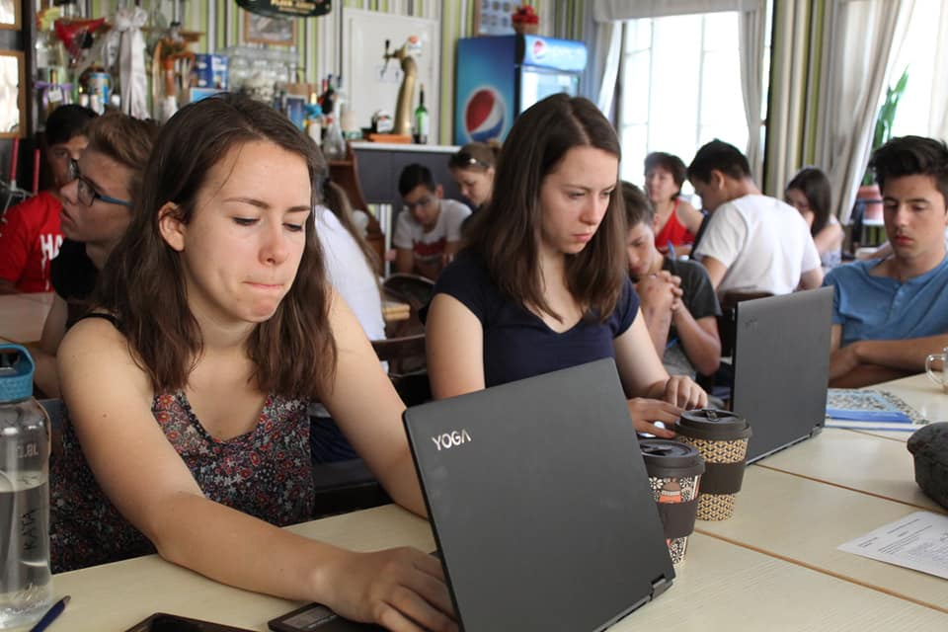

A tábor gazdag programja, előadásai:
12. Berze TÖK Tábor várható programja, 2019. VII. 1- VII. 6.

óra/nap | hétfő,  július 1. | kedd,  július 2. | szerda,  július 3. | csütörtök,  július 4. | péntek,  július 5.
7-8 |  | torna, körletrend | torna,  körletrend | torna,  körletrend | torna,  körletrend
8-9 | érkezés/  regisztráció | reggeli | reggeli | reggeli | reggeli
9:00-9:45 | érkezés/ regisztráció | Kissné Cs. Erzsébet | Doma Valentina (1) | Novák Tamás | Varga Anikó
9:45-10:30 | Csörgő Kata, Csörgő Terka (1) | Kiss Miklós | Gyarmati Péter  (1) | Kasza Gábor | Kupás Vendel Péter
10:30-11:00 | Tízórai/teaszünet | Tízórai/teaszünet | Tízórai/teaszünet | Tízórai/teaszünet | Tízórai/teaszünet
11:00-11:45 | Szanyi István | Király Balázs | Lökös Sándor | Fülöp Lajos | Bodor Zsófia
11:45-12:30 | Vargyas-Tóth Júlia | Kovács L. László | Scheuring István | Gyarmati Péter (2) | Varga Tamásné  Pitlik Emese és Varga Hanna
12:30-14:00 | Ebédszünet | Ebédszünet | Ebédszünet | Ebédszünet | Ebédszünet
14:00-14:45 | Bányainé Szalai Edina | Juhász Zoltán (1) | Fehér Pálma Virág | Csóka György | Molnár Tamás
14:45-15:30 | Csörgő Kata és Terka (2) | Juhász Zoltán (2) | Doma Valentina (2) | Csóka Bence | Molnárné Borbás Katalin
15:30-16:00 | Uzsonnaszünet | Uzsonnaszünet | Uzsonnaszünet | Uzsonnaszünet | Uzsonnaszünet
16:00-16:45 | Oszláncziné Dobos Mária | Hangyál Péter és Veres Tamás | Kirándulás | Veres Liliána  + Brown Zita | Csörgő Kata és Csörgő Terka (3)
16:45-17:30 | Jedlóczki Ivett + Pásztor Ferenc | Csörgő Tamás | Kirándulás | Tari Erika Anett
18-19 | Vacsora | Vacsora | Vacsora | Vacsora | Vacsora
19-22 | Tábortűz  Cseh Tamás dalaival | Táncház | Slíz Balogh Judit  Tábortűz  Csillagszemle | Tábortűz | Tábortűz
Sárga aláfestés jelzi a szélesebb közönség számára a kiemelt, nyilvános előadásainkat.

A 2019-es 12. BerzeTÖK tábor előadói és előadásai, 2019. VII. 1-6
Bányainé Szalai Edina (Berze Nagy János Gimnázium -> Bajza József Gimnázium, tanár):
- Csontváry Kosztka Tivadar
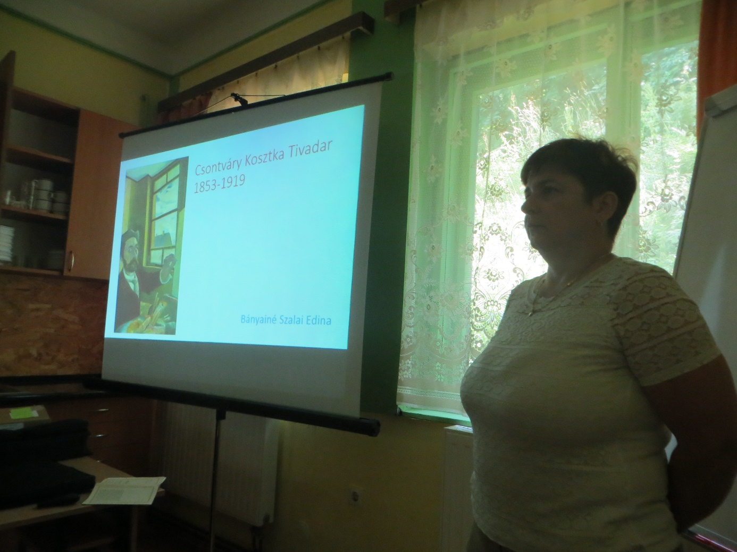
(2) Cseh Tamás dalai, Molnár Balázs Berzés öregdiákkal és Krizsó Alexandra Berzés diákkal
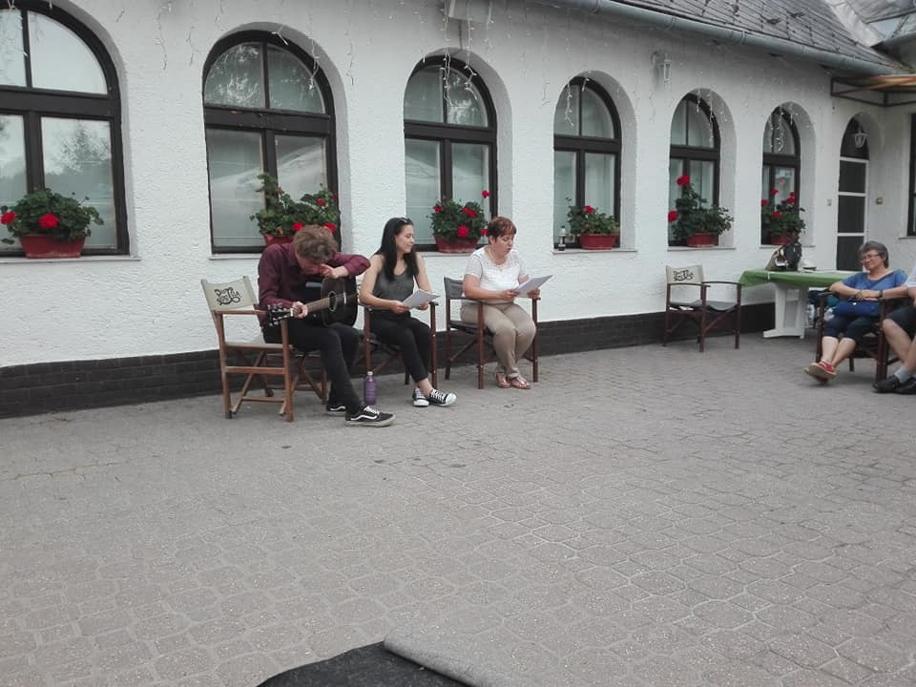

Bodor Zsófia (Gyógyszerész hallgató, Semmelweis Egyetem):
Gyógynövények
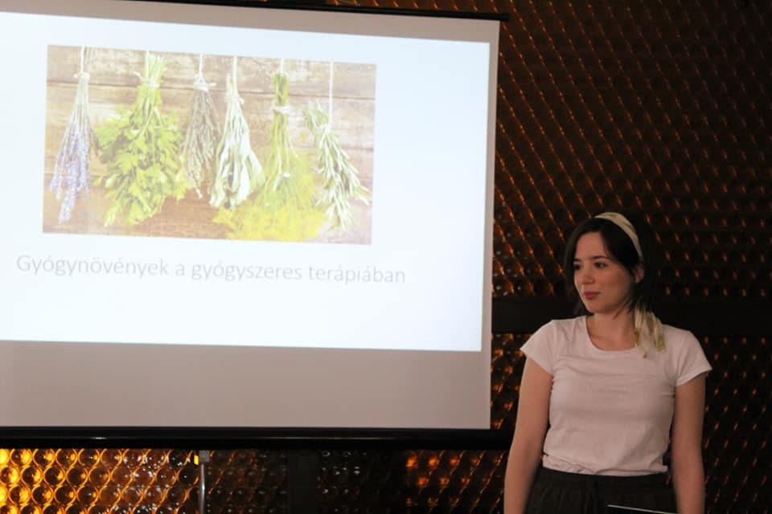
Brown Zita (érettségizett Berzés diák):
Génmanipuláció hatásai állatokban, 15 perces diákelőadás
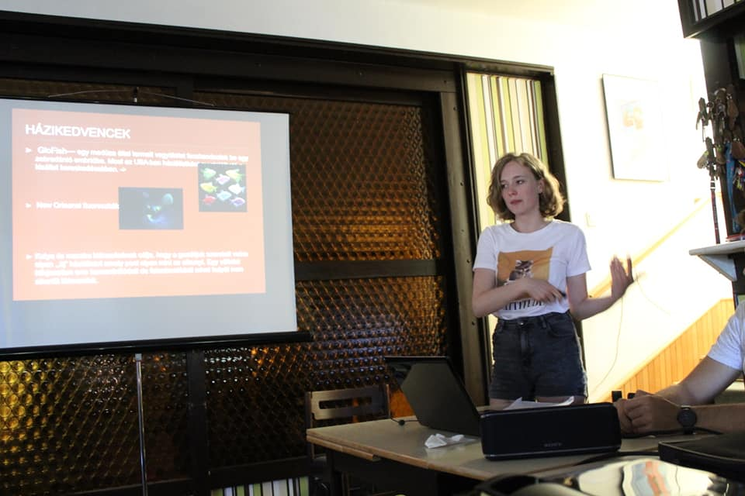
Csóka Bence (Berzés öregdiák, BME MSc hallgató):
Az okarina hangjának modell alapú szintézise
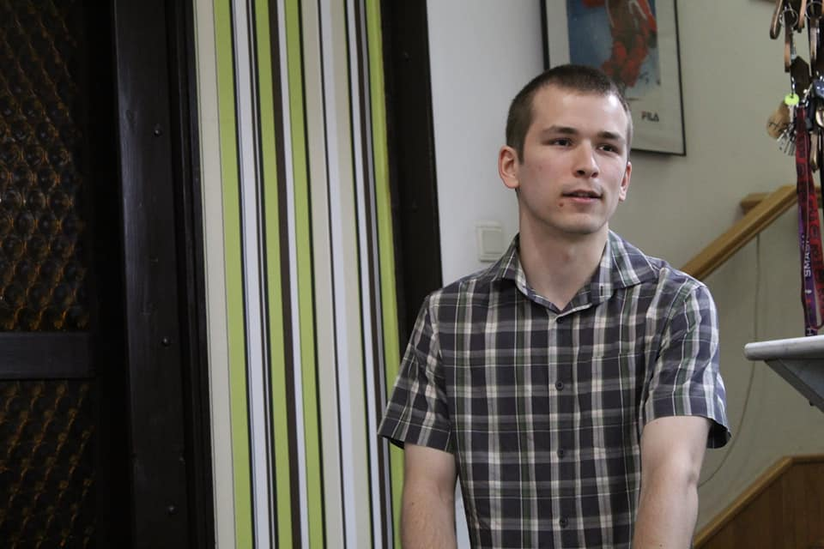
Dr. Csóka György (Nemzeti Erdészeti és Agrárinnovációs Központ, Erdészeti Intézet):
Alapfokú hernyótan
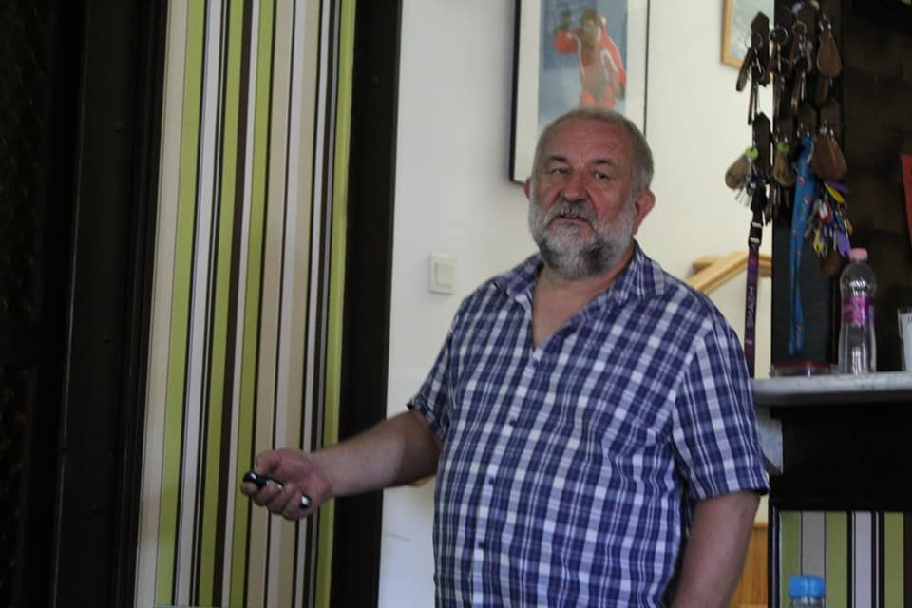
Csörgő Kata és Csörgő Terka (érettségizett Berzés diákok):
- Játékos tábornyitás, csapatverseny meghirdetése
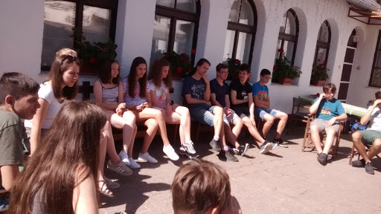
(2) Valódi fekete mágia – a kávé
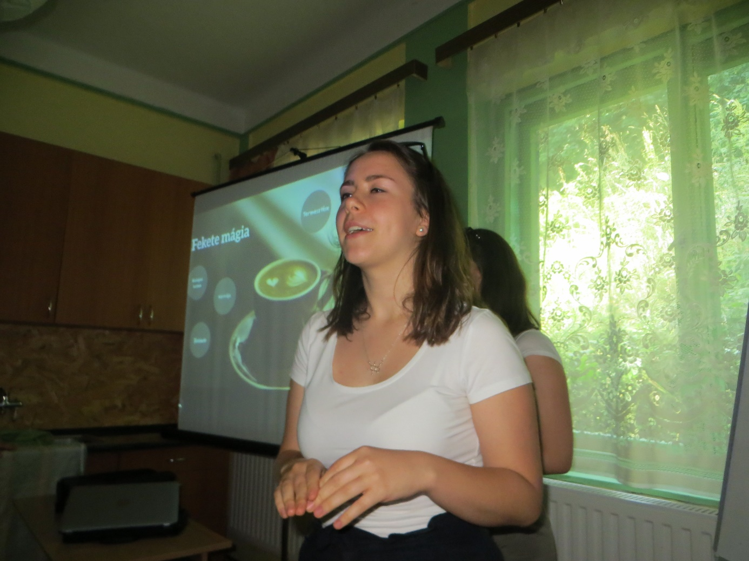
(3) Játékos táborzárás, csapatverseny eredményhirdetése
Csörgő Tamás (fizikus, az Európai Akadémia tagja, a BerzeTÖK tudós patrónusa)
- Beszámoló a TuS-2019 konferenciáról
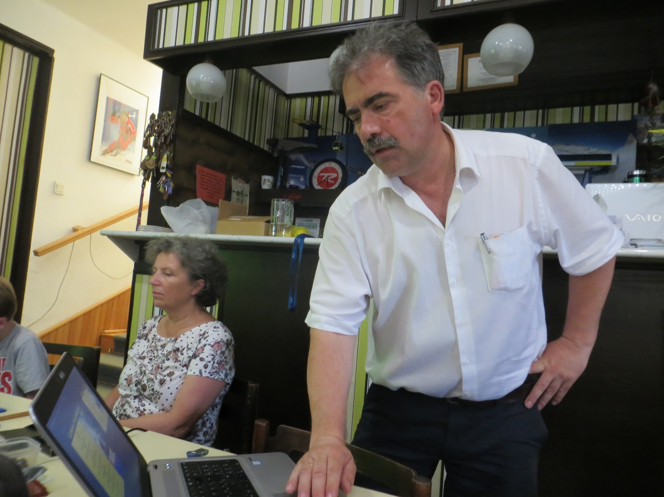
Doma Valentina (pszichológus BSc hallgató, Pécsi Tudományegyetem; dietetikus):
- Tévhitek a táplálkozással kapcsolatban
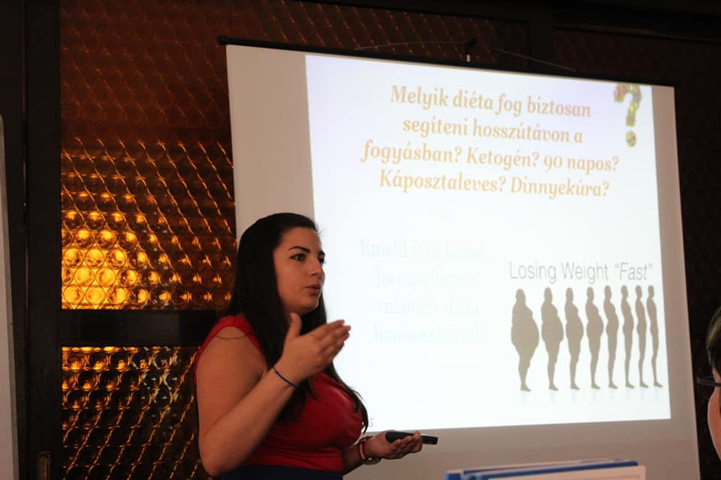

(2) Mentális zavar... az meg micsoda?
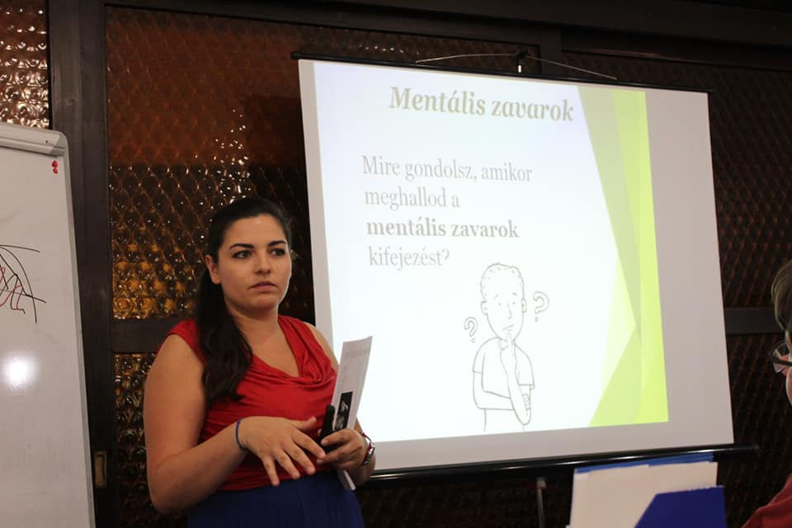
Fehér Pálma Virág (Pszichológus, Károli Gáspár Református Egyetem):
Testképek a gyógyításban (*)
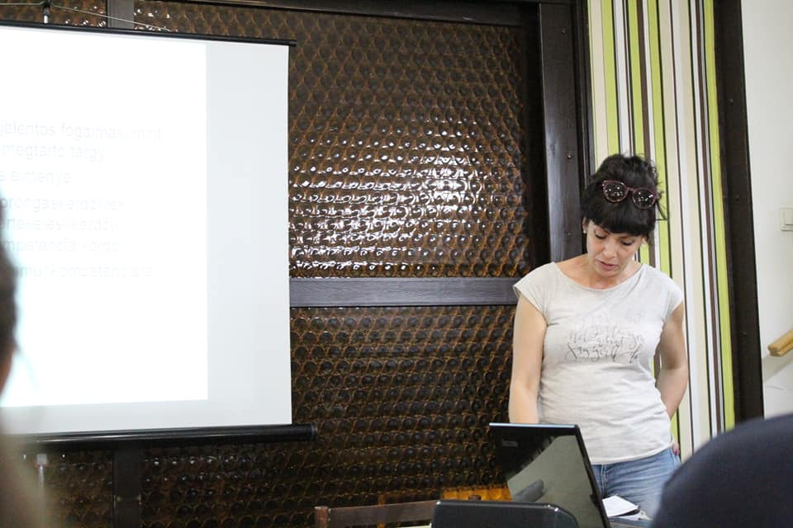
Fülöp Lajos (PhD, nyelvész, népmesekutató):
Berze Nagy János és a magyar népmesék (*)
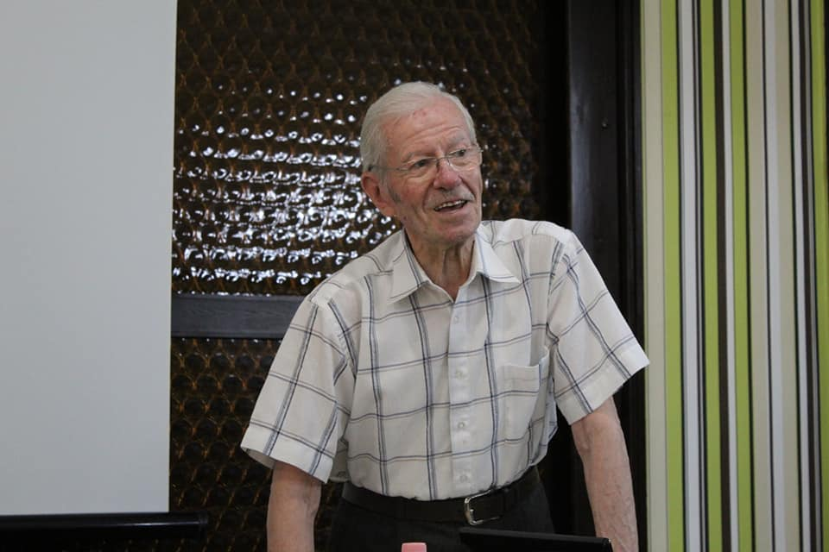
Gyarmati Péter (ny. matematikus professzor, Stanford University, USA/Szentendre Szalon):
- Adatbányászat: a jövő világa az informatikus szemével
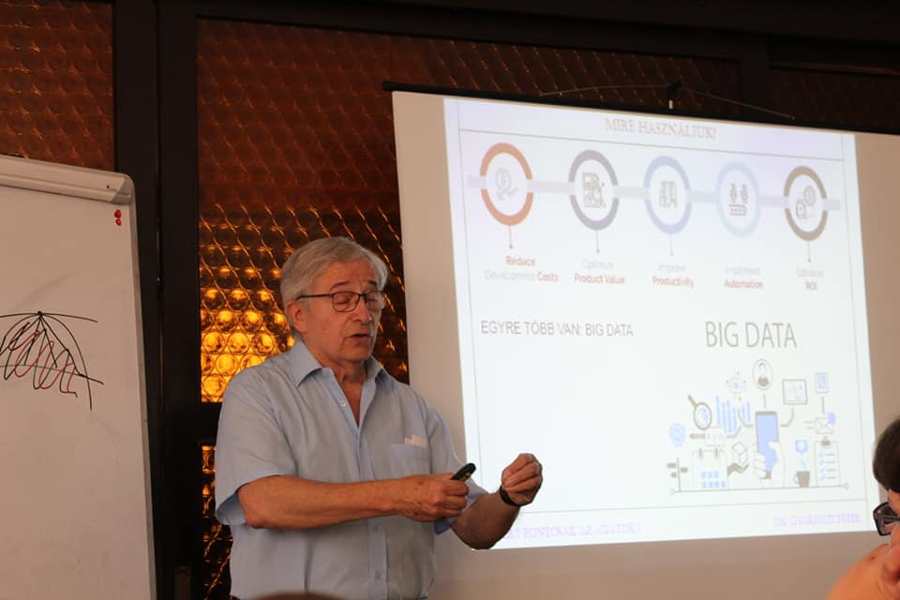
(2) Játsszunk Matematikát - Varga Tamás tiszteletére
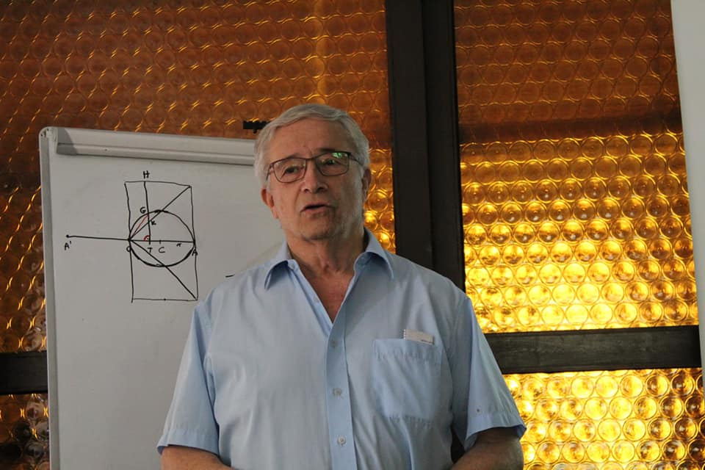
Hangyál Péter (érettségizett Berzés diák):
Saját webserver és érdekességek a Javascript világából – Veres Tamással közösen
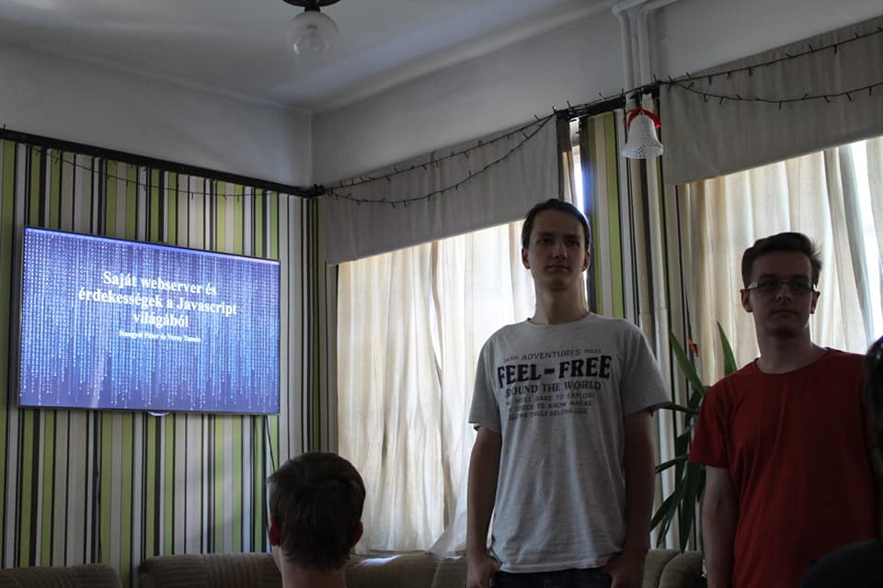
Jedlóczki Ivett (Berzés diák):
A radioaktív sugárzás biológia hatásai – 30 perces kiselőadás
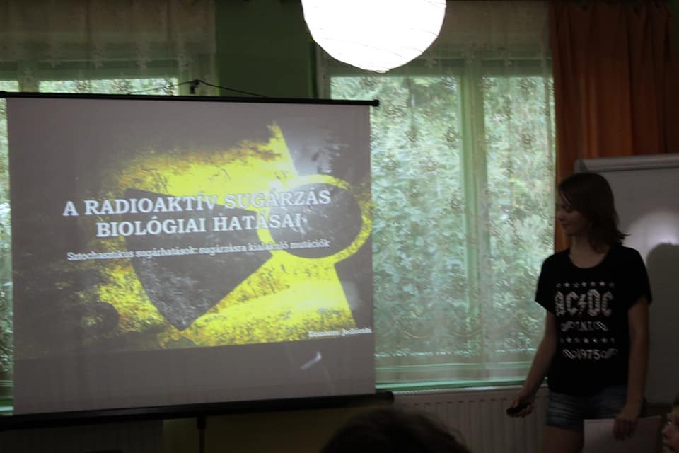
Juhász Zoltán (MTA MFA, az MTA Doktora)
- A népzene kultúrkörei – népzenei és genetikai vizsgálatok öntanuló algoritmusokkal
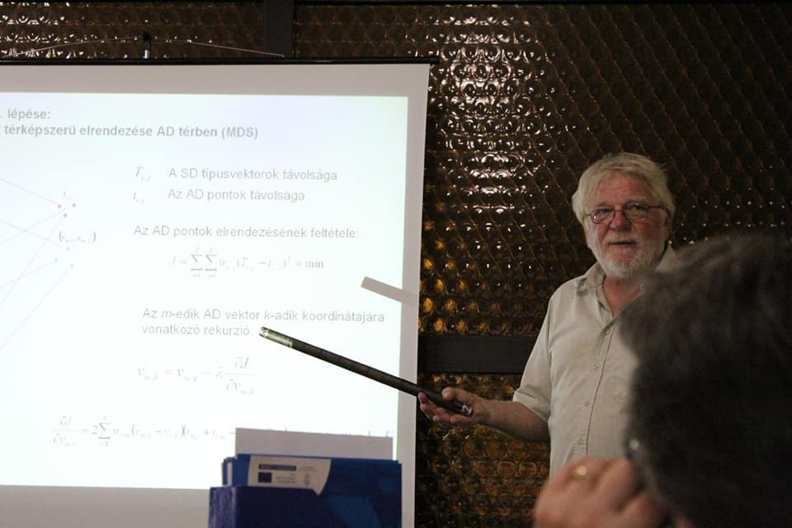

- A magyar pásztorok zenéje
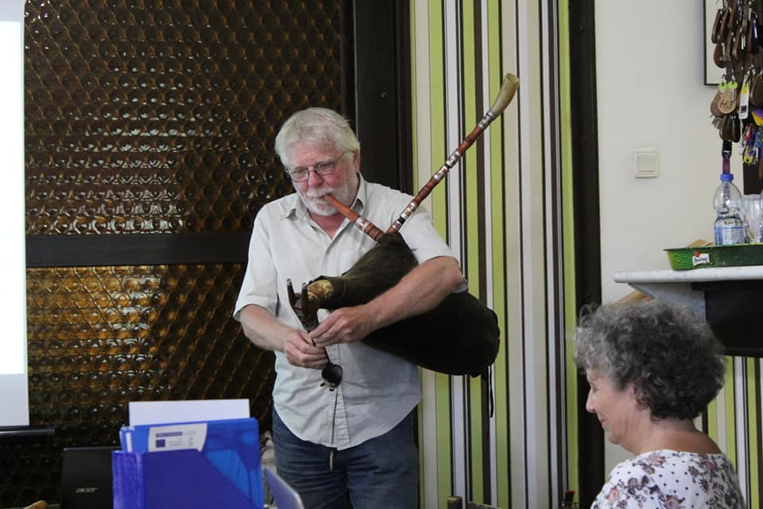
Kasza Gábor (Eszterházy Károly Egyetem és MTA Wigner Fizikai Kutatóközpont, PhD hallgató)
A proton-proton és a nehézion ütközések (ön)hasonló leírása – ericei élménybeszámolóval
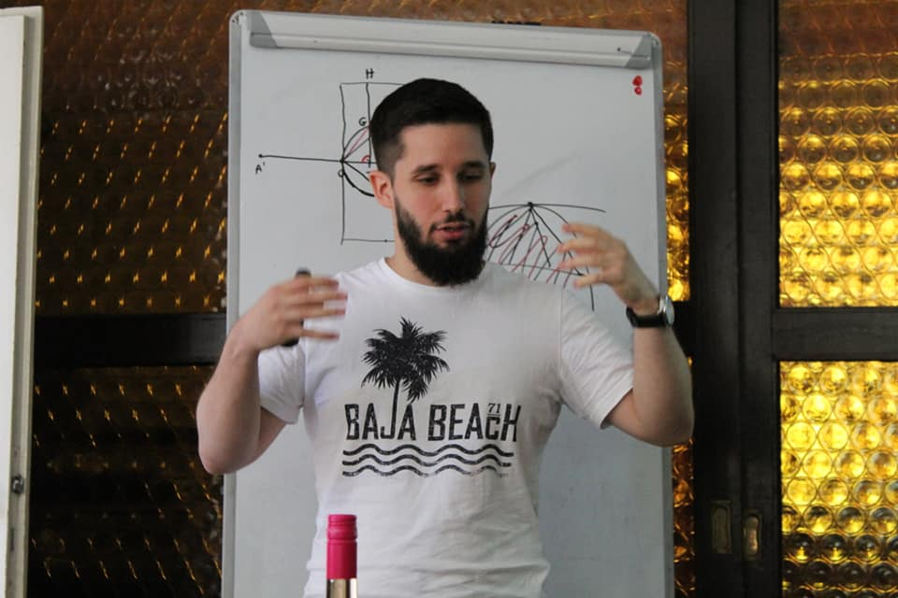
Király Balázs (Műszaki és Közgazdaságtudományi Egyetem, Budapest):
Társadalmi dilemmák játékelméleti vizsgálata (*)
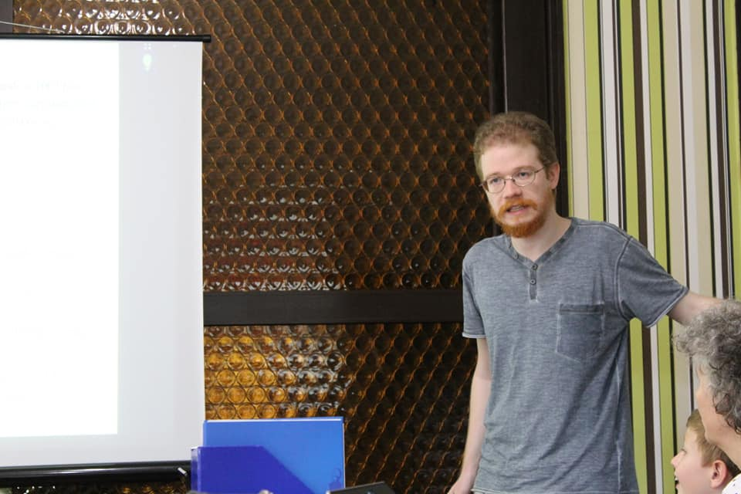

Kiss Miklós (PhD, Ericsson díjas tanár, Berze Nagy János Gimnázium, Gyöngyös):
A spontán maghasadás felfedezése
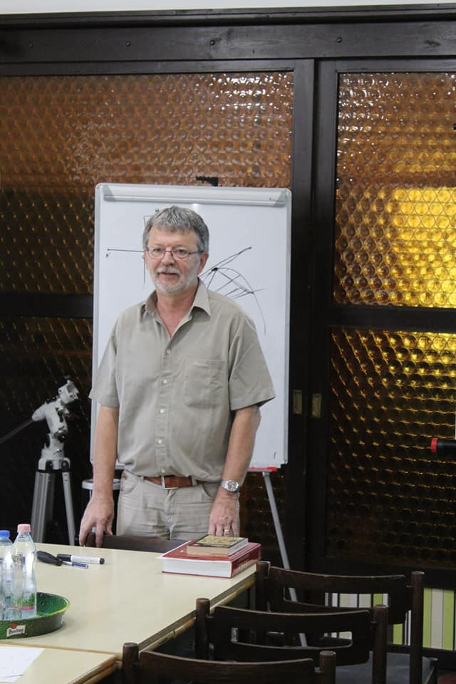
Kissné Császár Erzsébet (Ericsson díjas tanár, Berze Nagy János Gimnázium, Gyöngyös):
Villanások a fizika kultúrtörténetéből
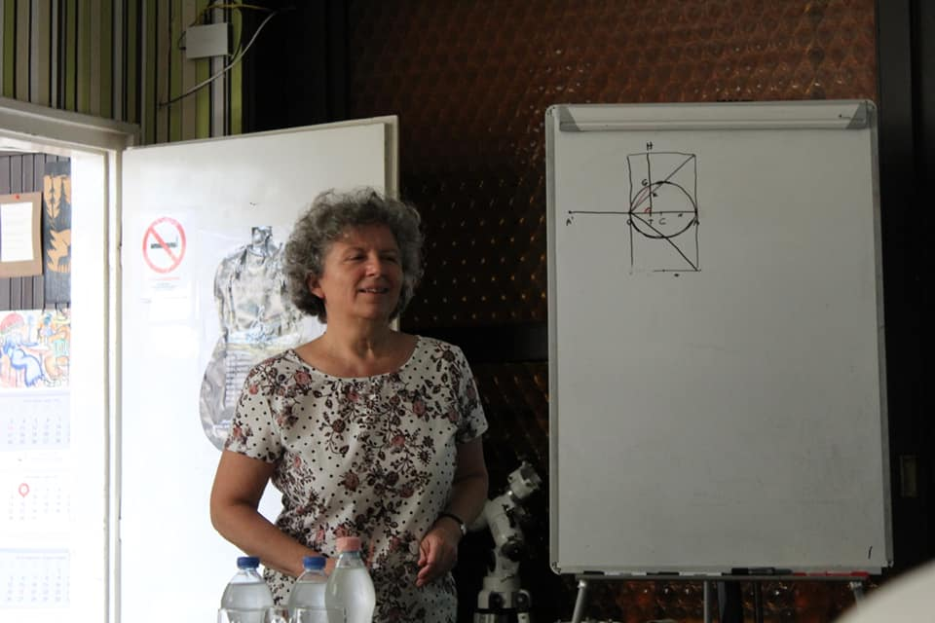
Kovács L. László szellemi jóga edző, a Judoinfo.hu szakmai blogjának állandó szerzője:
Belső erőink feljesztése
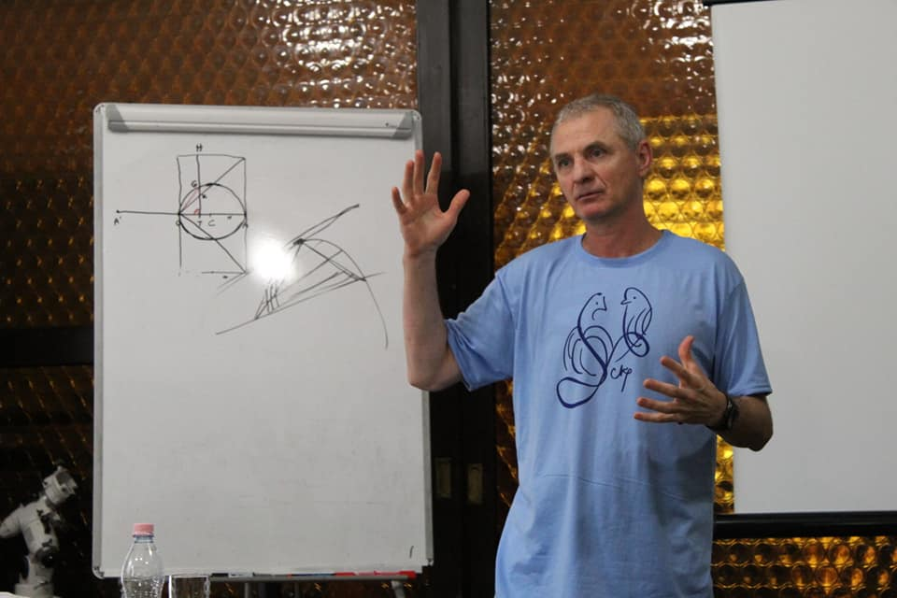
Kupás Vendel Péter (Berzés öregdiák, ELTE matematikus BSc hallgató)
A Catalan számok
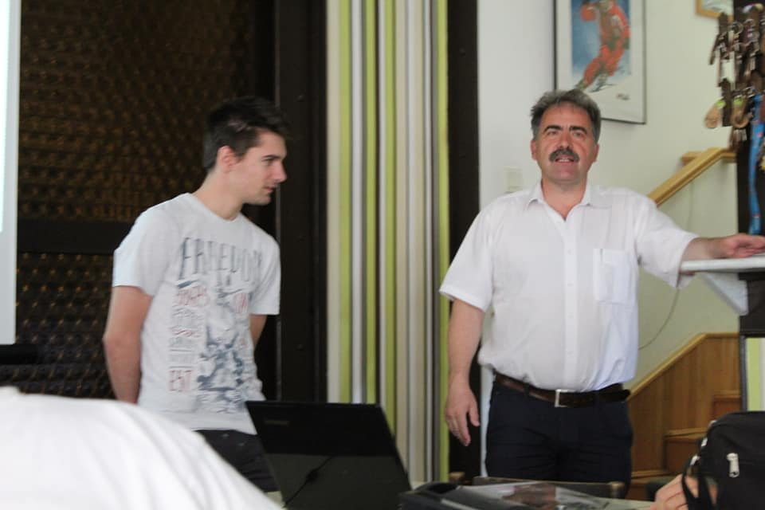
Lökös Sándor (PhD hallgató, ELTE és Eszterházy Károly Egyetem):
Alex úgy értette – állati kogníció
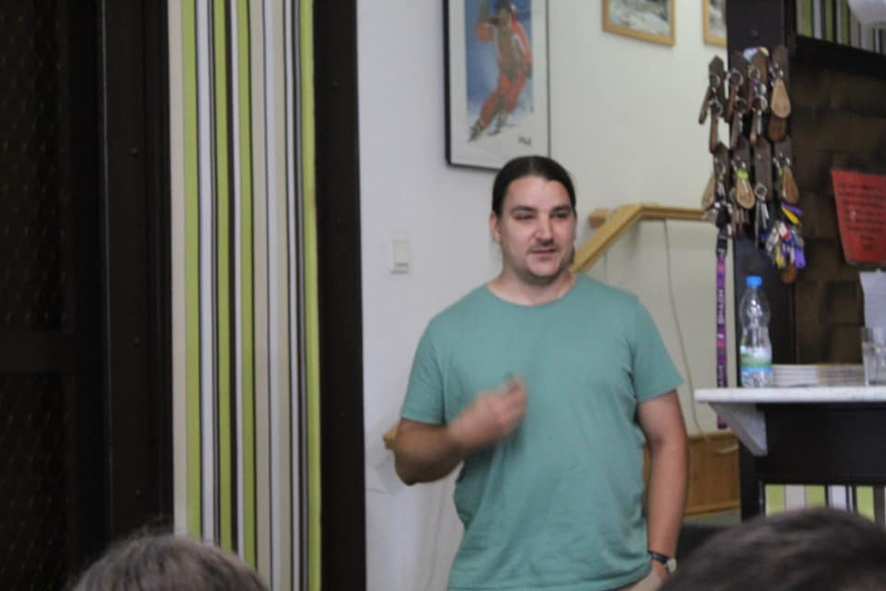
Molnár Tamás és Molnárné Borbás Katalin (tanárok, Berze Nagy János Gimnázium):
Botanikai túra

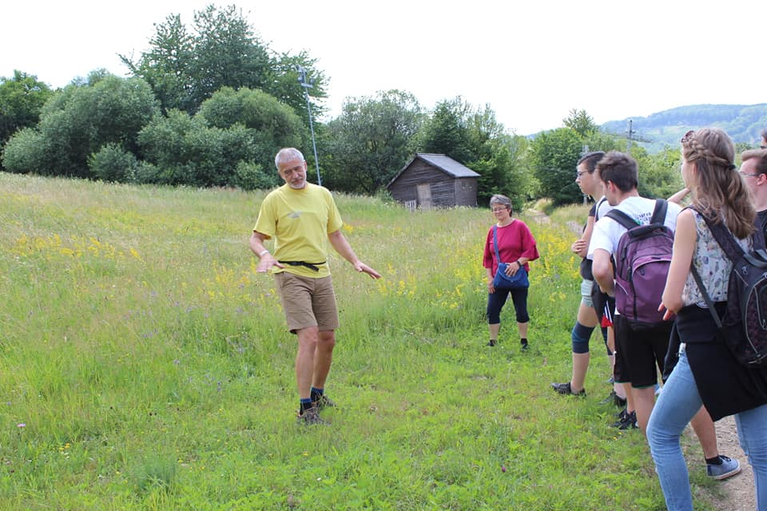
Novák Tamás (Eszterházy Károly Egyetem, Károly Róbert Campus, Gyöngyös):
A tökéletes kvarkfolyadék apró cseppjeinek mérnöki pontosságú előállítása
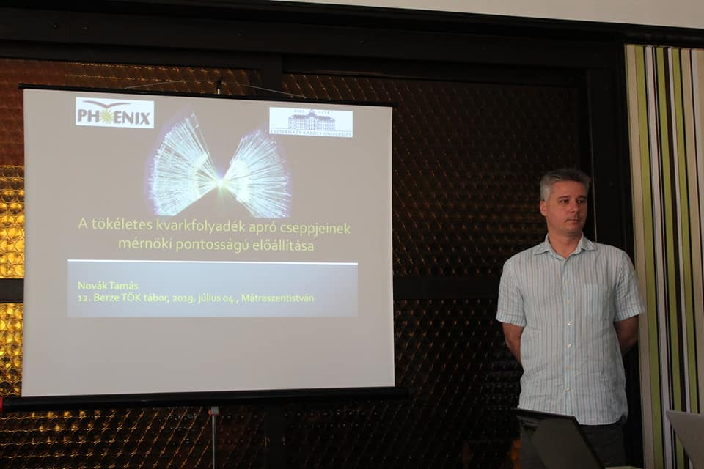
Oszláncziné Dobos Mária (Védőnő, Gyöngyösi Berze Nagy János Gimnázium):
Pszichológiai kísérletek
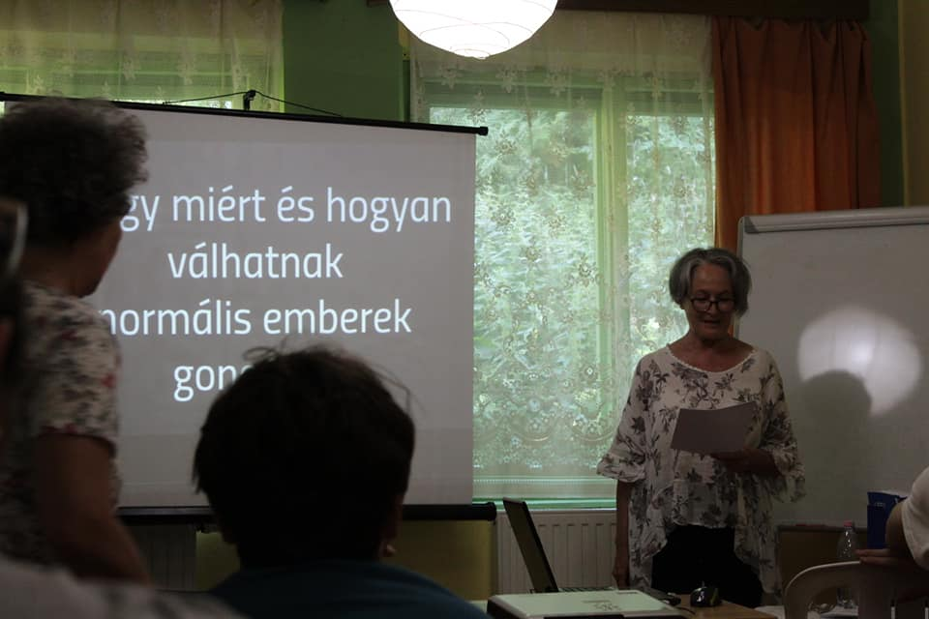

Scheuring István (ELTE Elméleti Biológiai és Evolúciós Ökológiai Kutatócsoport)
A zene szeretetének evolúciós háttere
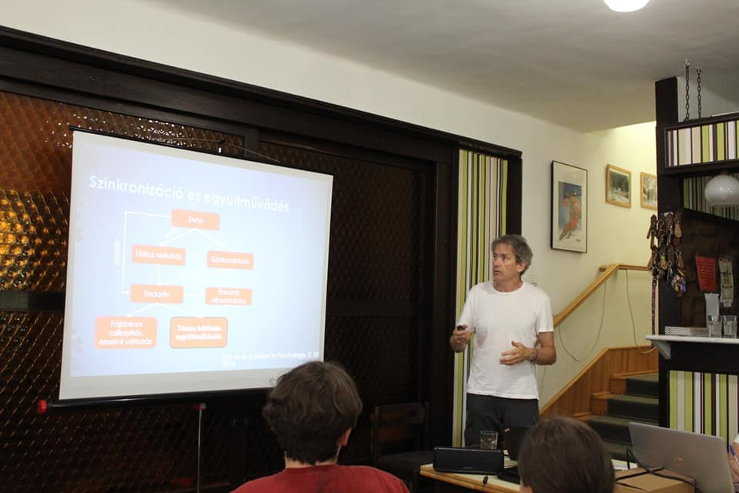
Pásztor Ferenc (Berzés diák):
Árt vagy nem árt? (15 perces kiselőadás)
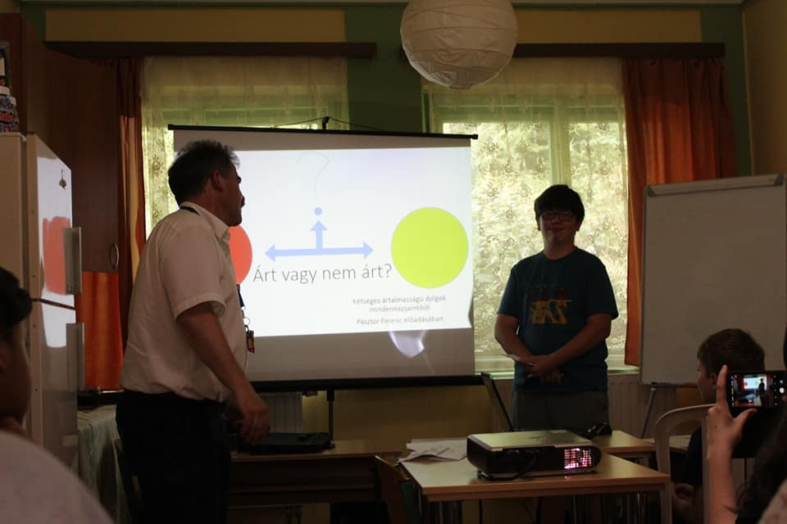
Slíz-Balogh Judit (ELTE Csillagászati tanszék, doktorjelölt)
Káosz a Naprendszerben – a Kordylewski porhold
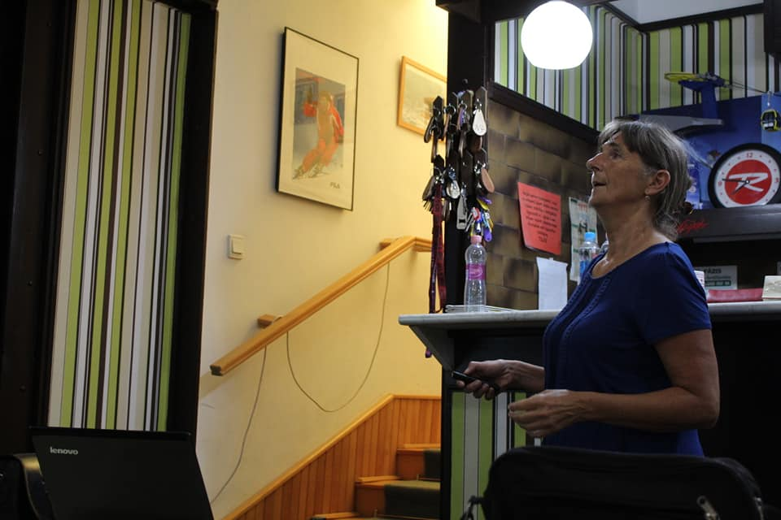

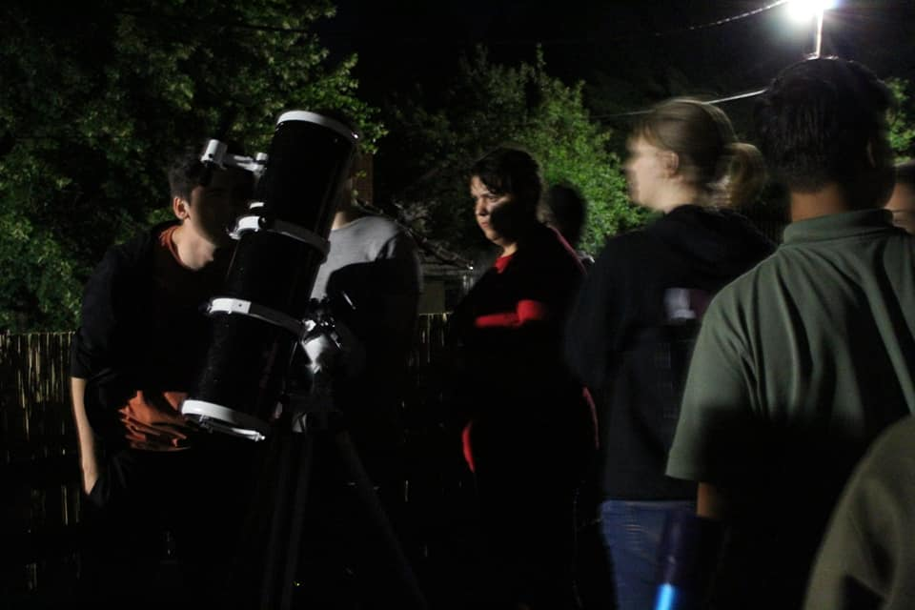

Szanyi István (MSc hallgató, ELTE TTK Fizikus szak):
Odderon a p=(q,d) modellben, a Tevatron D0 és a CERN LHC TOTEM kísérletei alapján
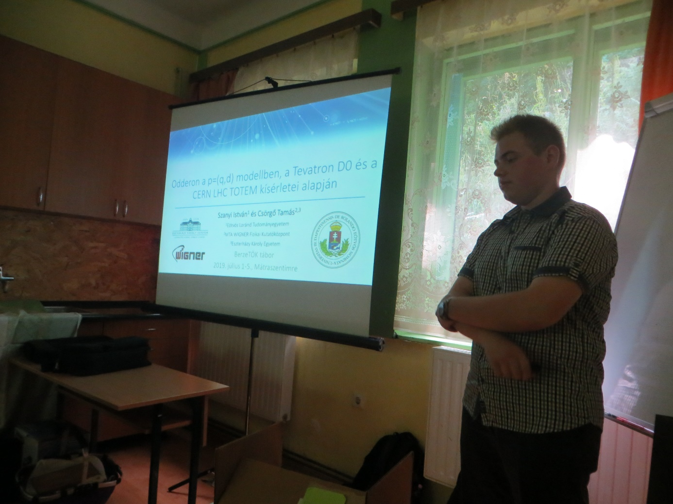

Tari Erika Anett (Berzés diák):
Lovak az életemben – diákelőadás a fogathajtásról
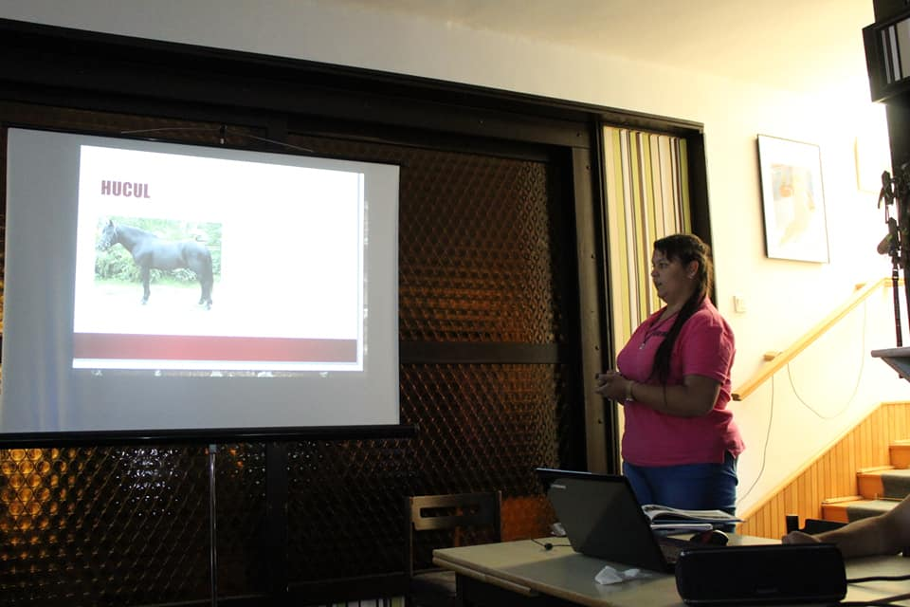
Varga Anikó (Tanár, Berze Nagy János Gimnázium):
Korea: a reggeli nyugalom országa
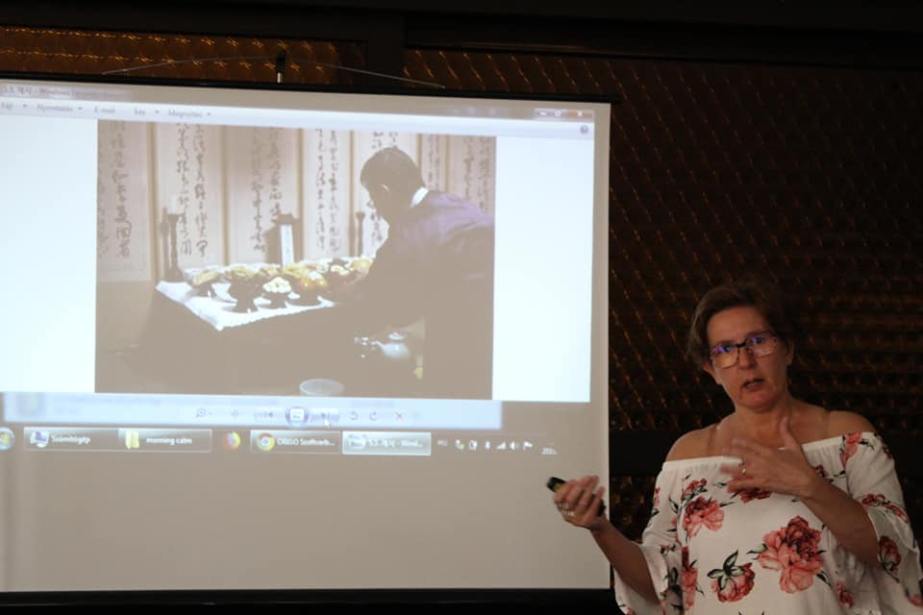
Varga Tamásné Pitlik Emese (Tanár, Berze Nagy János Gimnázium) és Varga Hanna (tanuló, Berze):
Eötvös Loránd 100.
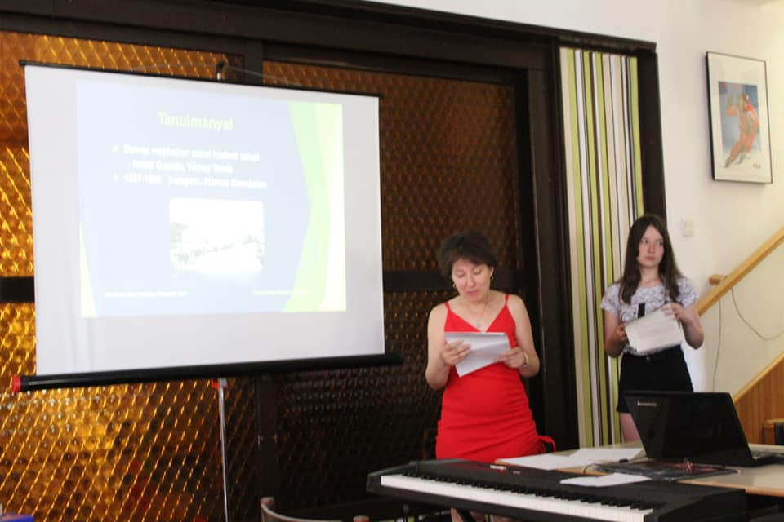
Vargyas-Tóth Julianna (Bátor Tábor Alapítvány)
Bátor Tábor
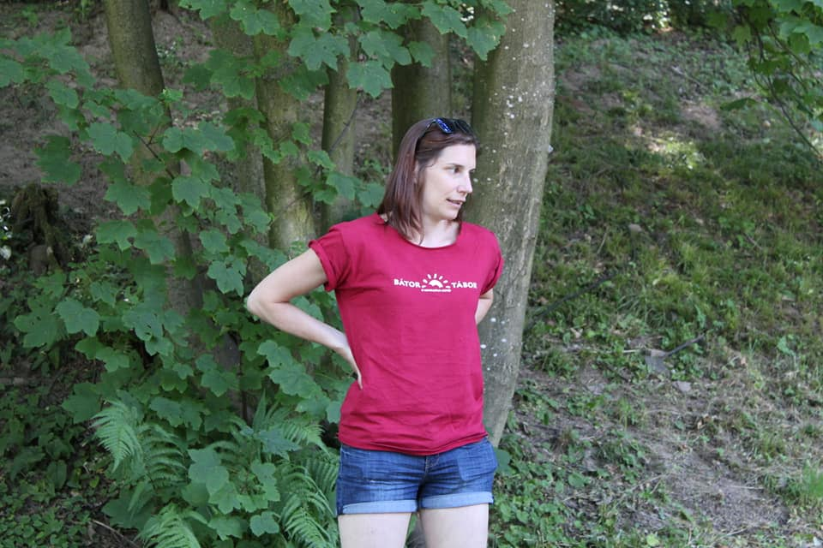
Varnyú Rita:
Moldvai magyar dalok és táncok, táncház vezetés
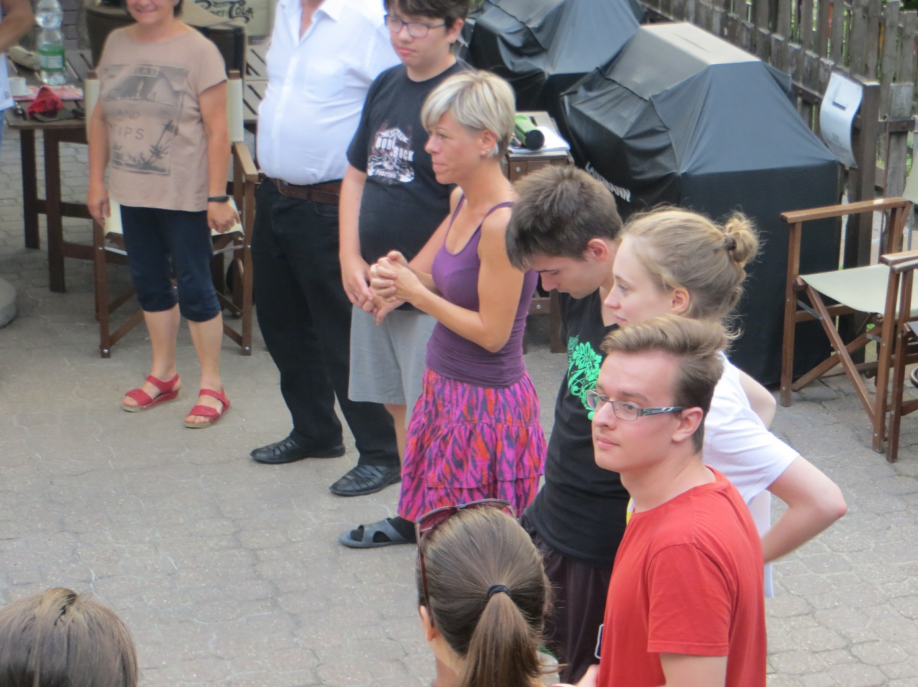
Veres Liliána (Berzés diák):
Illúziók (30 perces diákelőadás)
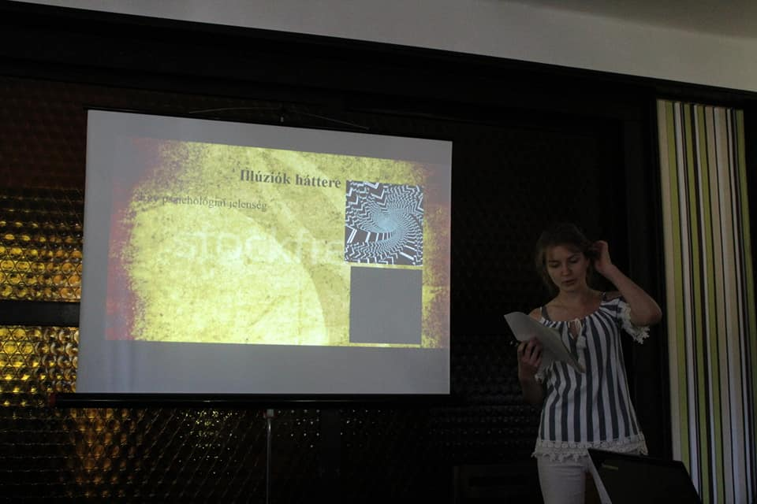

Veres Tamás (érettségizett Berzés diák):
Saját webserver és érdekességek a Javascript világából – Hangyál Péterrel közösen
